Сбор данных о файлах и папках (file_list)
Макрос для LibreOffice / AlterOffice Calc: обход каталога, таблица результатов, мини-DLP по именам и путям, колонка Owner на Windows.
Как запустить

1. Откройте книгу `file_list_macro.ods(ots)`.
2. Разрешите макросы, если программа спросит.
3. На листе Старт нажмите кнопку «Сбор файлов».
4. Заполните параметры работы макроса и нажмите «Запуск».

Кнопка «Справка» на том же листе открывает этот документ (интегрирован в книгу).

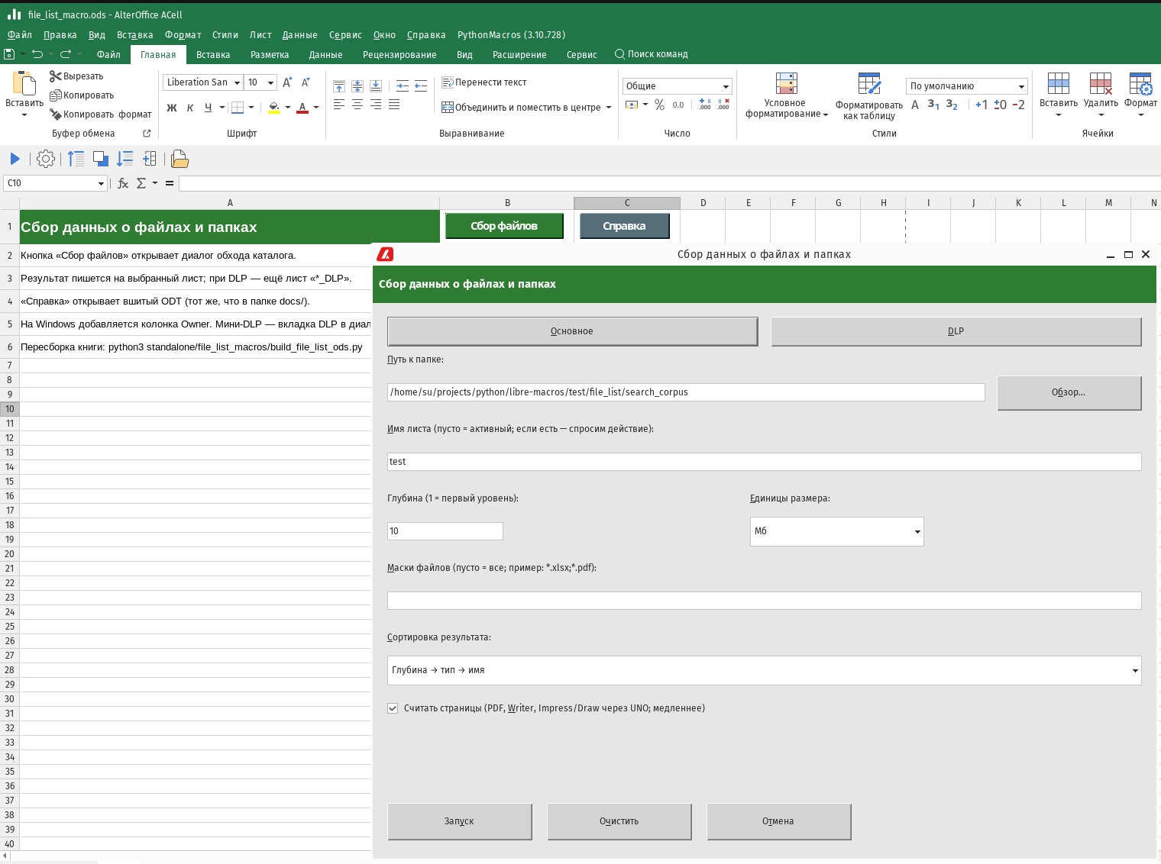

Параметры макроса: вкладка «Основное»

• Путь к папке — корень (начальная точка) обхода; кнопка «Обзор…».
• Имя листа — лист куда писать результат. Пусто = активный лист. Если лист уже есть — спросит: перезаписать / пересоздать / отмена.
• Глубина — `1` = только первый уровень внутри папки.
• Единицы размера — б / Кб / Мб / Гб.
• Маски файлов — например `*.xlsx;*.pdf`. Пусто = все файлы (папки всегда в списке).
• Сортировка — дерево, по дате, размеру и другие пресеты.
• Считать страницы — PDF / Writer — выводится количество страниц в документах типа pdf и Word/Atext — так как процесс подсчета страниц достаточно медленный надо устанавливать этот параметр когда вы создаете реестр файлов в относительно небольшойм пространстве файлов (чтобы не получилось, что в отбор попадут тысячи файлов и по каждоу будет запущен подсчет страниц — как правило эта опция востребована когда выводятся файлы в какой то папке без вложенных подпапок с глубиной обхода = 1).

При изменении этих параметров запоминается их состояние и при следующем запуске они будут такими же
Диалог: вкладка «DLP»

Мини-DLP: проверка имён и полных путей по словарю регулярных выражений.

[МЕСТО ДЛЯ РИСУНКА]
Диалог — вкладка «DLP»
(вставьте изображение сюда; id: dialog_dlp)

• Анализ наименований — включить проверку имени, относительного и полного пути.
• Словарь — файл JSON или CSV (UTF-8, разделитель `;` или `,`).
- CSV: колонка 1 = имя правила, колонка 2 = паттерн или простое слово.
- Простое слово `конфиденц` превращается в поиск `(?i)конфиденц` (без учёта регистра, подфраза в любом месте).
• Анализ содержимого — пока недоступен (поля заблокированы).

При совпадении:

• строка на листе результата подсвечивается;
• создаётся лист `{имя_листа}_DLP`: колонка «Паттерн», затем копия строки результата;
• если одна строка совпала с несколькими паттернами — в логе несколько строк.

Пример словаря: в репозитории `test/file_list/dlp_name_patterns_example.csv`.

[МЕСТО ДЛЯ РИСУНКА]
Пример листа лога DLP
(вставьте изображение сюда; id: dlp_log_sheet)

Колонки результата

Типичный набор:

| Колонка | Описание |
|---------|----------|
| Тип | файл / папка |
| Имя | с отступом по глубине |
| Относительный путь | от корня обхода |
| Родитель | родительская папка |
| Глубина | число |
| Размер | в выбранных единицах |
| Страниц | если включён подсчёт |
| Дата изменения | локальное время файла |
| Расширение | у файлов |
| Owner | только Windows — владелец NTFS |
| Полный путь | абсолютный путь |

[МЕСТО ДЛЯ РИСУНКА]
Пример листа результата
(вставьте изображение сюда; id: result_sheet)

Owner (Windows)

На Windows макрос добавляет колонку Owner (владелец объекта в NTFS).
На Linux / macOS колонка не создаётся.

Настройки

Параметры диалога сохраняются между запусками:

• Linux: `~/.config/libre-macros/file_list_macro/settings.json`
• Windows: `%APPDATA%\libre-macros\file_list_macro\settings.json`

Рядом при необходимости создаётся словарь имён по умолчанию `dlp_name_patterns.json`.

Советы

• Для больших деревьев начните с малой глубины и узких масок.
• Подсчёт страниц и обход сети сильно замедляют работу.
• Имена правил в словаре DLP должны быть уникальными.
• После обновления standalone-книги пересоберите её скриптом `build_file_list_ods.py`.

Места для ваших скриншотов

Ниже — запасные блоки под дополнительные иллюстрации.

[МЕСТО ДЛЯ РИСУНКА]
Дополнительный скриншот 1
(вставьте изображение сюда; id: extra_1)

[МЕСТО ДЛЯ РИСУНКА]
Дополнительный скриншот 2
(вставьте изображение сюда; id: extra_2)

[МЕСТО ДЛЯ РИСУНКА]
Дополнительный скриншот 3
(вставьте изображение сюда; id: extra_3)

